Назва конференції: VII всеукраїнська науково-технічна конференція студентів, аспірантів та наукових співробітників «Інженерія поверхні та зварювання. Комплексний підхід»
Останній термін подачі тез – 22 травня 2019 р. Дата проведення конференції – 24 травня 2019 р. Початок о 14-30 (ауд. 216-23к)
Секції:
- Фізико-хімічні основи інженерії поверхні.
- Функціональні покриття та поверхні.
- Споріднені процеси в інженерії поверхні.
- Основи педагогіки вищої школи
Вимоги до оформлення тез:
Поля: верхнє/нижнє/ліве – 20м мм, праве – 10 мм.
Шрифт Times New Roman, розмір 14, одинарний міжрядковий інтервал, абзац 1.25
Порядок подання інформації:
У перших рядках з вирівнюванням по центру напівжирним шрифтом дається назва тез прописними літерами (без крапки в кінці). Назва тез повинна містити не більше 9 слів.
З нового рядка курсивом по центру дається перелік авторів та співавторів, де обов’язково вказується науковий ступінь (при наявності) або посада (інженер, студент, аспірант тощо) та місце роботи автора (-ів) у дужках.
Далі іде текст тез, з вирівнюванням по ширині.
Назва та автори можуть займати більше одного рядка.
Об’єм тез – одна, дві або більше повні сторінки.
Формули друкуються в редакторі формул – Редактор формул Word “Уравнение”*.
Усі тези проходять обов’язкове внутрішнє рецензування, за результатами якого авторам може бути відмовлено у публікації.
Тези надсилайте на e-mail: Black803@gmail.com

* Редактор формул Microsoft Equation більше не доступний після оновлень програмного забезпечення Microsoft Office.
Приклад оформлення тез:
Назва
І.П. Прізвище, посада (Заклад)
За емпіричними формулами, запропонованими Нііхара:
${\left(\frac{H}{EФ}\right)}^{0,4}\left(\frac{K_{I_{c}}Ф}{Р\sqrt{а}}\right)=0,035{\left(\frac{l}{a}\right)}^{-1/2}$, (1)
де H – твердість; Е – модуль Юнга; Ф – коефіцієнт (може змінюватись в межах від 1,8 до 3,0); а – напівдіагональ відбитку індентора Віккерса; с – половина довжини тріщини; l = c – a - довжина тріщини Палмквіста.
Які характеризують адгезійні властивості системи «основа – покриття» (див. табл. 1).
Таблиця - 1. Електрофізичні властивості системи “основа–плазмове покриття”
Покриття | Al | AlNi | Mo
Питомий електроопір покриття ρ_{П}·10³, Ом$∙$мм | 3,2 | 15,0 | 17,8
Електроопір контактної зони R_{K}·10⁵, Ом | 5,83 | 4,5 | 1,1
Результати проведених корозійних випробувань в 10% розчині HCl при кімнатній температурі 18 ±2 ºс наведені на рис. 1.
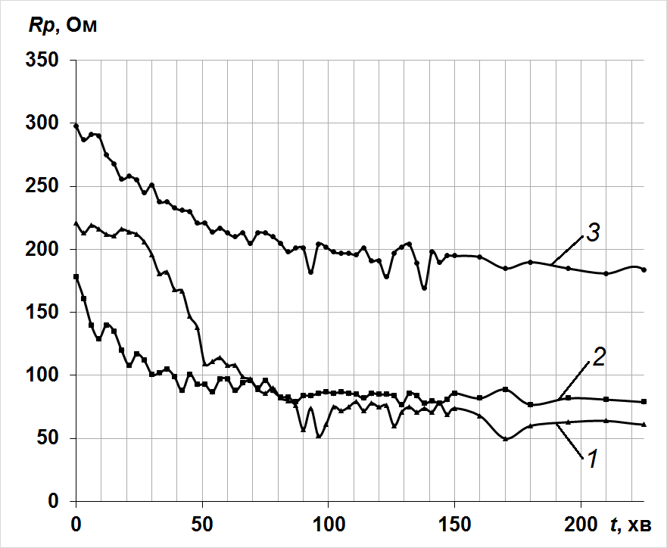
Рис. 1 – Кінетика корозійного опору плазмово-напиленого покриття в 10% розчині HСl: 1 – Al₂O₃; 2 – Al₂O₃ +0.5%ТiO₂; 3 – Al₂O₃ +1,5%ТiO₂

